小学校 高学年 国語 漢字の成り立ち①
（ ）年（ ）組（ ）番 名前（ ）
一 次のようにしてできた漢字を、 から二つずつ選んで
書きましょう。 （１０点×６問）

(１) 目に見える物の形を、具体的にえがいたもの。〈例〉馬

(２) 目に見えない事がらを、印や記号を使って表わしたもの。
〈例〉上

(３) 漢字の意味を組み合わせたもの。〈例〉鳴

二 次の漢字の音を表す部分を□に書きましょう。（１０点×４問）

〈やり方〉粉…

(１) 格… (２) 銅…

(３) 持… (４) 清…

点

明 川 下 中 雨 休

分

漢字の成り立ちには、音を表す部分と、意味を表す部分を組み合わせたものがあるよ。

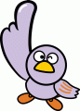

小学校 高学年 国語 漢字の成り立ち②
（ ）年（ ）組（ ）番 名前（ ）

一 ―――の言葉を敬語に直し、 文を書き直しましょう。
（15点×５問）

(１) すこし、まってて。

(２) 先生が、映画を見る。

(３) 校長先生が話す。

(４) 私の考えを言います。

(５) お客様を見送る。

二 職員室にいらっしゃる先生に、プリントを提出しに
来たことを、実際に話すように書いてみましょう。（25点）

点
一 ―――の言葉を敬語に直し、 文を書き直しましょう。
（15点×５問）

(１) すこし、まってて。

(２) 先生が、映画を見る。

(３) 校長先生が話す。

(４) 私の考えを言います。

(５) お客様を見送る。

二 職員室にいらっしゃる先生に、プリントを提出しに
来たことを、実際に話すように書いてみましょう。（25点）

点

少し、お待ちください。
先生が、映画をごらんになる。
校長先生が、お話になる。

私の考えを申し上げます。
お客様をお見送りする。
失礼します。
一 次の漢字の成り立ちを下から選んで、記号を書きましょう。
（10点×５問）

(１) 羊 （ ）

(２) 館 （ ）

(３) 三 （ ）

(４) 門 （ ）

(５) 森 （ ）

二 □に当てはまる漢字を書きましょう。また、 の漢字は、音を表す部分と意味を表す部分を組み合わせた漢字です。それぞれの部分を書きましょう。 （10点×５問）

じ かん

(１) を守って行動する。

音を表す部分

意味を表す部分

かる

(２) この荷物は い。

音を表す部分

意味を表す部分
点

少し、お待ちください。

先生が、映画をごらんになる。

校長先生が、お話になる。

私の考えを申し上げます。
ア 目に見える物の形を、具体的に
えがいたもの。 <例>山・火

イ 目に見えない事がらを、印や記号
を使って表したもの。<例>上・下

ウ 漢字の意味を組み合わせたもの。
<例>鳴・明

エ 音を表す部分と意味を表す部分を
組み合わせたもの。 <例>草・粉

お客様をお見送りする。

チャレンジ！
同じ音を表す部分が使われている他の漢字を考えて書いてみよう。
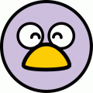

（完答１０点）
（完答１０点）

チャレンジ！
同じ意味を表す部分が使われている他の漢字を考えて書いてみよう。

失礼します。

小学校 高学年 国語 漢字の成り立ち③
（ ）年（ ）組（ ）番 名前（ ）

できたら、漢字辞典で確かめてみよう。

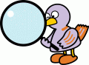

一 次の の漢字は、音を表す部分と意味を表す部分を組み合わせた漢字です。それぞれの部分を書きましょう。

(１) 編集会議を開く。

音を表す部分

意味を表す部分

(２) 黒板に絵をかく。 (３) 週刊誌を買って読む。

音を表す部分 音を表す部分

意味を表す部分 意味を表す部分

二 次の の漢字の成り立ちを、漢字辞典を使って調べましょう。

(１) 子牛

(２) 週末

(３) 休日

(４) 晴天
小学校 高学年 国語 敬語①
（ ）年（ ）組（ ）番 名前（ ）
一 次の文について、正しい敬語を から選び、
○をつけましょう。 （１０点×５問）

いらっしゃいました
(１) 先生が、教室に 。
来ました

お答えになりました
(２) わたしの母の質問に、校長先生が 。
申されました

食べる
(３) 社長がディナーを 。
めしあがる

もらった
(４) となりの家の木村さんから、おみやげを 。
いただいた

うかがいます
(５) 明日、お宅に 。
行きます

二 の言葉を敬語に書き直しましょう。（１０点×５問）

（ ）
(１) 先生の子どものころの夢を聞きました。

（ ）
(２) ゲストティーチャーの言うことを正確にメモする。

（ ）
(３) 先生は、もう帰りました。

（ ）
(４) わたしが荷物を持ちます。
（ ）
(５) 校長先生が、賞状をくれる。
点

相手や話題になっている人をうやまう気持ちを表すときは、
「尊敬語」
自分や身内の者の動作をけんそんして言うことで、その動作を受ける人への敬意を表すときは、
「けんじょう語」
を使うよ。

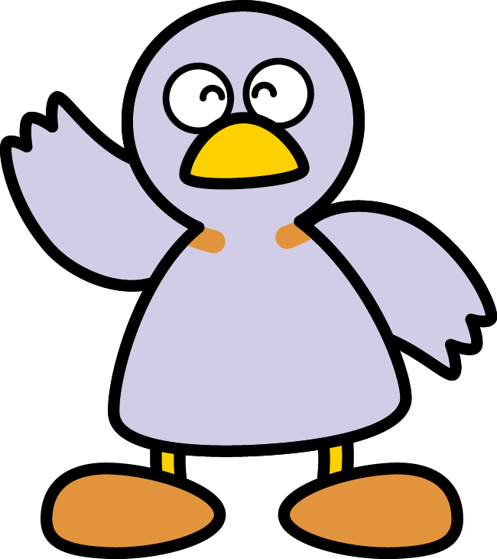
小学校 高学年 国語 敬語②
（ ）年（ ）組（ ）番 名前（ ）

一 ―――の言葉を敬語に直し、 文を書き直しましょう。
（15点×５問）

(１) すこし、まってて。

(２) 先生が、映画を見る。

(３) 校長先生が話す。

(４) 私の考えを言います。

(５) お客様を見送る。

二 職員室にいらっしゃる先生に、プリントを提出しに
来たことを、実際に話すように書いてみましょう。（25点）

点
一 ―――の言葉を敬語に直し、 文を書き直しましょう。
（15点×５問）

(１) すこし、まってて。

(２) 先生が、映画を見る。

(３) 校長先生が話す。

(４) 私の考えを言います。

(５) お客様を見送る。

二 職員室にいらっしゃる先生に、プリントを提出しに
来たことを、実際に話すように書いてみましょう。（25点）

点

少し、お待ちください。
先生が、映画をごらんになる。
校長先生が、お話になる。

私の考えを申し上げます。
お客様をお見送りする。
失礼します。
一 の言葉を敬語に直し、 に文を書き直しましょう。
（15点×５問）

(１) 少し、待ってて。

(２) 先生が、映画を見る。

(３) 校長先生が話す。

(４) 私の考えを言います。

(５) お客様を見送る。

二 職員室にいらっしゃる先生に、プリントを提出しに来たことを、
実際に話すように書いてみましょう。（25点）

失礼します。

点
少し、お待ちください。

先生が、映画をごらんになる。

校長先生が、お話になる。

私の考えを申し上げます。

お客様をお見送りする。

ヒントの言葉！
（特別な言葉を使った言い方）
「ごらんになる。」
「申し上げる。」

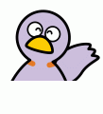

失礼します。
小学校 高学年 国語 敬語③
（ ）年（ ）組（ ）番 名前（ ）

点

ふだんの生活の中でも敬語を使えるようにしよう。

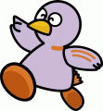

一 次の文で、敬語が使われているところに線を引きましょう。（10点×４問）

(１) コンサートには、もう行かれましたか。

(２) 明後日、ご自宅にうかがいます。

(３) この機械の操作は、私がご説明します。

(４) どうぞ、たくさん めし上がってください。

二 次のそれぞれの表現は、どのように言いかえるとよいか考え、
書きかえましょう。 （15点×４問）

(１) 家に来客があったとき
「お父さんは、今出かけてて。山本さんが来たって、言っておきます。」

(２) 電話をかけたとき
「もしもし。山口だけど、たかし君は。」

「はい。…だれですか。…お母さんは、今、いません。帰ってきたら、
田中さんに電話するように言います。」

(３) 全校児童に、委員会の報告をするとき
「生活委員会で決まったんだけど、今月の目標は『くつそろえをする』だよ。」

小学校 高学年 国語 漢字の読み方・使い方①
（ ）年（ ）組（ ）番 名前（ ）
一 次の文中の の漢字の読みを書きましょう。
（10点×８問）
（ ） （ ）
(１) 人間にとって、時間は大切な財産である。

（ ） （ ）
(２) 祖父が学んだ読本を借り、音読してみた。

（ ） （ ）
(３) 直接会って、正直に話し、謝罪する。

（ ） （ ）
(４) 姉はアメリカに留学中で、しばらく留守だ。

二 例にならって、□に当てはまる漢字を入れ、それぞれ四つの熟語を
作りましょう。 （10点×２問）

〈例〉

(１) (２)

点

漢字には、複数の
音をもつものがあるよ。
漢字辞典も使って調べよう。
名

本
案
大
人
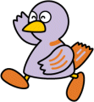

時
連
祝
毎
体
面
確
解
小学校 高学年 国語 漢字の読み方・使い方②
（ ）年（ ）組（ ）番 名前（ ）

一 ―――の言葉を敬語に直し、 文を書き直しましょう。
（15点×５問）

(１) すこし、まってて。

(２) 先生が、映画を見る。

(３) 校長先生が話す。

(４) 私の考えを言います。

(５) お客様を見送る。

二 職員室にいらっしゃる先生に、プリントを提出しに
来たことを、実際に話すように書いてみましょう。（25点）

点
一 ―――の言葉を敬語に直し、 文を書き直しましょう。
（15点×５問）

(１) すこし、まってて。

(２) 先生が、映画を見る。

(３) 校長先生が話す。

(４) 私の考えを言います。

(５) お客様を見送る。

二 職員室にいらっしゃる先生に、プリントを提出しに
来たことを、実際に話すように書いてみましょう。（25点）

点

少し、お待ちください。
先生が、映画をごらんになる。
校長先生が、お話になる。

私の考えを申し上げます。
お客様をお見送りする。
失礼します。
一 次の文中の―――の言葉の漢語と和語の読み方を書きましょう。
（15点×５問）

水辺の生物の観察をする。 （ ）
(１)
生物ですから早くめしあがってください。（ ）

風車
(２)
風車

色紙
(３)
色紙

大家
(４)
大家

年月
(５)
年月

二
（25点）

点
一 真ん中の□に当てはまる漢字を入れ、それぞれ、四つの熟語
を作りましょう。また、できた熟語の読み方を（ ）の
中に書きましょう。 （４点×25問）

(１) （ ） (２) （ ）

（ ） （ ） （ ） （ ）

（ ） （ ）

(３) （ ） (４) （ ）

（ ） （ ） （ ） （ ）

（ ） （ ）

（ ）

(５)

（ ） （ ）

（ ）

点
少し、お待ちください。

先生が、映画をごらんになる。

校長先生が、お話になる。

伝
動

無
発
音
器

園
気

同じ漢字の熟語でも
漢語と和語では、意味がちがう言葉もあるよ。
辞典で意味を調べてみよう。
私の考えを申し上げます。

お客様をお見送りする。

午
方

前
半
全
努

重
自

熟語は、矢印の方向に読むよ。
わかるかな？

(２)

集
宿

唱
同
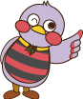
小学校 高学年 国語 漢字の読み方・使い方③
（ ）年（ ）組（ ）番 名前（ ）

〈問題の作り方〉
答えになる漢字を決める。
答えになる漢字を使った熟語を二つから四つ考える。
まわりの□に漢字を書く。
読む方向に矢印を書く。
できたら、友達やお家の人に解いてもらおう。

ヒント！
漢字辞典で音が複数ある漢字を見つけてみて。
こんな漢字を使ってみてはどうかな。
「下（ゲ、カ）」
「競（キョウ、ケイ）」
「生（セイ、ショウ）」
「便（ビン、ベン）」

一 複数の音をもつ漢字を使った問題を作ってみましょう。

(１) (２)

二 次の特別な読み方をする言葉の読み方を（ ）に書きましょう。
また、その言葉の中から三つ選んで、文作りをしてみましょう。
（ ）（ ）
・今日 ・時計
（ ）（ ）
・上手 ・明日
（ ）（ ）
・二十日 ・大人
（ ）（ ）
・今朝 ・博士
（ ）（ ）
・今年 ・昨日
（ ）（ ）
・真面目 ・眼鏡
小学校 高学年 国語 俳句①
（ ）年（ ）組（ ）番 名前（ ）

俳句は、五・七・五の十七音で感動を伝えます。生活の中で気づいたことやおどろいたことを、俳句にして伝えてみましょう。

春

小さな「っ」やのばす音、「ん」も一音と数えるよ。
夏

コスモス さんま こおろぎ 台風 冬じたく
秋
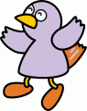

冬
あたたか かえる 桜 入学 ひばり

泳ぎ かぶと虫 トマト 夕立 あせ

さざんか 雪 大根 手ぶくろ 北風

- 次の俳句を声に出して読んでみましょう。
名月や池をめぐりて夜もすがら （松尾芭蕉）
ひつぱれる糸まつすぐや甲虫 （高野素十）

一 生活の中で気づいたことやおどろいたことを、短い文章で書きとめ
ましょう。

二 文章に書いたことを、五・七・五の十七音で俳句にしましょう。

三 俳句では、「季語」という季節を表す言葉を使います。
(例)以外の「季語」を集めてみましょう。
（例）
小学校 高学年 国語 俳句②
（ ）年（ ）組（ ）番 名前（ ）
☆ 俳句の表現を工夫しよう。

空き地にはひまわりさいてきれいだな

「ひまわりさいてきれいだな」のところをたとえを使って
言いかえてみましょう。

空き地にはひまわりたちが

☆ 俳句①（前のプリント）で作った自分の俳句の表現を工夫してみよう。

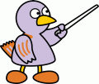

俳句では、「さいて」のように想像できる言葉や、「きれいだな」のようなよみ手の気持ちを直接言い表す言葉は、できるだけ使わずに表現するといいよ。
この句は、ひまわりを人のようにたとえてみよう。

〈表現の工夫のポイント〉

言葉を選ぶ。（たとえ、色、音など五感を使って）

言葉の順序を工夫する。（順序を入れかえてみると印象がちがいます。）

どの文字で書き表すかを考える。（ひらがな、カタカナ、漢字）

「は」「が」「も」「を」「へ」「に」などの使い方を考える。
（一文字ちがいで思い浮かぶ様子が変わります。）

作った俳句は友達と読み合おう。感想も伝えるといいね。
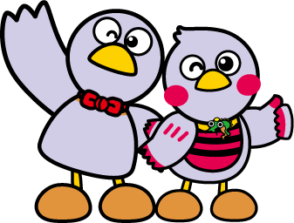
小学校 高学年 国語 複合語①
（ ）年（ ）組（ ）番 名前（ ）
一 「飛び上がる」のような、「飛び―――」という言葉を集め、
意味を調べましょう。また、その言葉を使って短い文を作り
ましょう。 （10点×４問）

意味
(１)（ 飛び ）
文

意味
(２)（ 飛び ）
文

意味
(３)（ 飛び ）
文

意味
(４)（ 飛び ）
文

二 次の言葉は、結び付くとどんな複合語になるでしょう。
（10点×６問）
(１) 昼 ＋ 休み →

(２) 消費 ＋ 税 →

(３) ビデオ ＋ カメラ →

(４) 年賀 ＋ はがき →

(５) 紙 ＋ コップ →

(６) 電子 ＋ メール →
点

「飛び―――」という言葉は、まだまだたくさんあるよ。
辞書で調べてみよう。

小学校 高学年 国語 複合語②
（ ）年（ ）組（ ）番 名前（ ）

一 ―――の言葉を敬語に直し、 文を書き直しましょう。
（15点×５問）

(１) すこし、まってて。

(２) 先生が、映画を見る。

(３) 校長先生が話す。

(４) 私の考えを言います。

(５) お客様を見送る。

二 職員室にいらっしゃる先生に、プリントを提出しに
来たことを、実際に話すように書いてみましょう。（25点）

点
一 ―――の言葉を敬語に直し、 文を書き直しましょう。
（15点×５問）

(１) すこし、まってて。

(２) 先生が、映画を見る。

(３) 校長先生が話す。

(４) 私の考えを言います。

(５) お客様を見送る。

二 職員室にいらっしゃる先生に、プリントを提出しに
来たことを、実際に話すように書いてみましょう。（25点）

点

少し、お待ちください。
先生が、映画をごらんになる。
校長先生が、お話になる。

私の考えを申し上げます。
お客様をお見送りする。
失礼します。
一 次の文中の―――の言葉の漢語と和語の読み方を書きましょう。
（15点×５問）

水辺の生物の観察をする。 （ ）
(１)
生物ですから早くめしあがってください。（ ）

風車
(２)
風車

色紙
(３)
色紙

大家
(４)
大家

年月
(５)
年月

二
（25点）

点
一 の中の複合語は、(１)から(６)のどの組み合わせの
グループに入るか考え、（ ）に書きましょう。（５点×12問）

(１) 和語と和語の組み合わせ （ ）（ ）

(２) 漢語と漢語との組み合わせ （ ）（ ）

(３) 外来語と外来語との組み合わせ（ ）（ ）

(４) 和語と漢語との組み合わせ （ ）（ ）

(５) 和語と外来語との組み合わせ （ ）（ ）

(６) 漢語と外来語との組み合わせ （ ）（ ）

二 「手」がつく複合語を集めましょう。
（１～５個10点、６～10個20点、11個以上40点）

少し、お待ちください。
点

先生が、映画をごらんになる。

オレンジ色 ブックトーク ピアノ教室

放送室 あめ玉 花火大会 山登り

スーパーコンピュータ 再建計画 音読カード

歯ブラシ 時間切れ
校長先生が、お話になる。

同じ漢字の熟語でも
漢語と和語では、意味がちがう言葉もあるよ。
辞典で意味を調べてみよう。
私の考えを申し上げます。

お客様をお見送りする。

「手」を辞典で引いてみるとたくさんの言葉が見つかるよ。

(２)

〈例〉手ぶくろ
小学校 高学年 国語 複合語③
（ ）年（ ）組（ ）番 名前（ ）

点

身の回りには複合語がたくさんあるよ。
教科書や新聞などの中から複合語をさがしてみて、辞書で意味を調べてみよう。

一 次の複合語を声に出して読み、読み方を（ ）に書き
ましょう。また、その中で元の言葉と発音が変わるものには、
□に○印を付けましょう。 （読み４点×12問 ○４点×８問）

（ ） （ ） （ ）
(１) 風向き (２) 風下 (３) 朝日

（ ） （ ） （ ）
(４) 春雨 (５) 雨上がり (６) 雨水

（ ） （ ） （ ）
(７) 白ばら (８) 白波 (９) 野原

（ ） （ ） （ ）
(10) 筆箱 (11) 西日 (12) 昔話

二 次の複合語を□に漢字で書きましょう。また、読み方を（ ）に書きましょう。 （５点×４問）

（ ）

(１) こめ ＋ たわら →

（ ）

(２) ほとけ ＋ こころ →

（ ）

(３) ふね ＋ たび →

（ ）

(４) あめ ＋ おと →
小学校 高学年 国語 和語・漢語・外来語①
（ ）年（ ）組（ ）番 名前（ ）
一 次の言葉を和語・漢語・外来語に分けてみましょう。（５点×12問）

和語 （ ）（ ）（ ）（ ）

漢語 （ ）（ ）（ ）（ ）

外来語（ ）（ ）（ ）（ ）

二 次の言葉と同じ意味の和語や漢語、外来語を□から選んで書きましょう。
（５点×８問）

(１) ラッシュ （ ） (２) ホテル （ ）

(３) 食堂 （ ） (４) スイミング（ ）

(５) 調査 （ ） (６) 決定 （ ）

(７) 速度 （ ） (８) さじ （ ）

点

ふるさと 科学 ラッシュ 人
相当 予想 スピード 過ごす
多い スイミング 帰省 スプーン

スピード 調べる スプーン 混雑
レストラン 水泳 決める 旅館
水泳
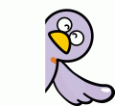
小学校 高学年 国語 和語・漢語・外来語②
（ ）年（ ）組（ ）番 名前（ ）

一 ―――の言葉を敬語に直し、 文を書き直しましょう。
（15点×５問）

(１) すこし、まってて。

(２) 先生が、映画を見る。

(３) 校長先生が話す。

(４) 私の考えを言います。

(５) お客様を見送る。

二 職員室にいらっしゃる先生に、プリントを提出しに
来たことを、実際に話すように書いてみましょう。（25点）

点
一 ―――の言葉を敬語に直し、 文を書き直しましょう。
（15点×５問）

(１) すこし、まってて。

(２) 先生が、映画を見る。

(３) 校長先生が話す。

(４) 私の考えを言います。

(５) お客様を見送る。

二 職員室にいらっしゃる先生に、プリントを提出しに
来たことを、実際に話すように書いてみましょう。（25点）

点

少し、お待ちください。
先生が、映画をごらんになる。
校長先生が、お話になる。

私の考えを申し上げます。
お客様をお見送りする。
失礼します。
一 次の文中の―――の言葉の漢語と和語の読み方を書きましょう。
（15点×５問）

水辺の生物の観察をする。 （ ）
(１)
生物ですから早くめしあがってください。（ ）

風車
(２)
風車

色紙
(３)
色紙

大家
(４)
大家

年月
(５)
年月

二
（25点）

点
一 次の文中の―――の言葉の漢語と和語の読み方を書きま
しょう。 （10点×10問）

水辺の生物の観察をする。 （ ）
(１)
生物は、いたみやすいので早く食べてください。（ ）

風車小屋のまわりに、花がきれいにさいている。（ ）
(２)
弟が風車を持って、楽しそうに遊んでいる。 （ ）

色紙に、野球選手のサインを書いてもらった。 （ ）
(３)
色紙で、つるを折った。 （ ）

先生は、書道の大家だ。 （ ）
(４)
アパートの大家に、家賃をはらう。 （ ）

長い年月がたった。 （ ）
(５)
年月を重ねる。 （ ）

二 身の回りの文章から、和語・漢語・外来語をさがしてみましょう。

和語

漢語

外来語

点

少し、お待ちください。

先生が、映画をごらんになる。

校長先生が、お話になる。

同じ漢字の熟語でも
漢語と和語では、意味がちがう言葉もあるよ。
辞典で意味を調べてみよう。
私の考えを申し上げます。

お客様をお見送りする。

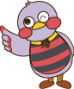

同じ漢字でも、漢語と和語で意味がちがう言葉もあるよ。辞書で調べてみよう。
失礼します。
小学校 高学年 国語 漢字の形と音・意味（同じ部分で同じ音①）
（ ）年（ ）組（ ）番 名前（ ）
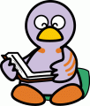

どの部分が共通でどんな読み方をしているかな。
☆次の各文の□に当てはまる漢字を、（ ）から選びましょう。
（１０点×１０問）
一（刊・肝・干・幹・汗）
- 毎週水曜日に発売される週刊誌。
- この海は、干満の差が大きい。
- 新幹線で大阪まで行く。
- 肝臓の検査入院をする。
- 運動による発汗で、水分が失われる。
二（故・古・湖・個・固）
- 五年ぶりに故郷に帰る。 ②固体が液体になる。
  - びわ湖は日本一大きい。
  - 個人より、団体競技の方がいい。
  - 古代エジプトの歴史。

点

小学校 高学年 国語 漢字の形と音・意味（同じ部分で同じ音②）

（ ）年（ ）組（ ）番 名前（ ）
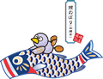
「剣」は習っていない漢字だね。
☆次の各文の□に当てはまる漢字を、（ ）から選びましょう。
（１０点×１０問）
一（検・験・険・剣）
- 刀剣をとぐ。
- 身の危険を感じて、避難した。
- 車を点検する。 ④スイミングスクールに、体験入学する。

二（司・飼・詞）
- 学級歌をクラスみんなで作詞する。
- 飼育係が、うさぎにえさをやる。
- テレビ番組の司会者。

三（館・官・管）
- 官庁がたちならぶ町。 ②図書館で、本を借りる。
- 血管がすけて見える。

点

小学校 高学年 国語 漢字の形と音・意味（同じ部分で同じ音③）
（ ）年（ ）組（ ）番 名前（ ）
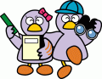
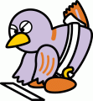
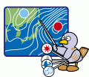
共通する部分はどこで、何て読むかな。
共通するのは「君」だけど、読み方は「くん」ではないね。
☆次の各文の□に当てはまる漢字を、（ ）から選びましょう。
（１０点×１０問）
一（生・星・姓・性）
- 生活科の学習で、町たんけんをする。
- 理科で星座の学習をした。
- 男か女か、性別にまるをつけた。
- 占いで姓名判断をしてもらった。
二（士・志・誌・仕）
- 父は毎日、仕事で帰りが遅い。
- 力士たちのけいこを見学した。
- 志望する学校に合格した。 ④雑誌の発売が待ち遠しい。
三（群・郡）
- 郡部から都市部に引っ越す人が増えている。
- しし座流星群を観察する。

点

小学校 高学年 国語 漢字の形と音・意味（同じ部分と意味①）

（ ）年（ ）組（ ）番 名前（ ）

☆次の部分が表す意味を漢字辞典で調べ、□にあてはまる漢字を書きましょう。
（１０点×１０問）
【例】イ（にんべん）
人間、人間のおこないや、動作に関する字に用いられる。
体育の学習で、気分が悪くなったので、少し休んだ。
一 言（いう・ごんべん）

点

- 学級会の議長を務める。 ②討 論会の学習をした。

  - 日記の宿題を忘れてしまった。
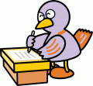
二 雨（あめ・あめかんむり）
例にならってやってみよう。

- 大雪が降ったので、車のタイヤを冬用にかえた。

- 雲ひとつない、晴れた日。
- 修学旅行の二日目は、雨となり、かさを使用した。
- 遠くの方で雷が鳴っているので、早めに帰ろう。
共通するのは「君」だけど、読み方は「くん」ではないね。

小学校 高学年 国語 漢字の形と音・意味（同じ部分と意味②）

（ ）年（ ）組（ ）番 名前（ ）

☆次の部分が表す意味を漢字辞典で調べ、□にあてはまる漢字を書きましょう。
（１０点×１０問）
【例】日（ ひ・にちへん ）

意味 「日（ひ）」をもとにして作られ、天体や気象、時間や明るさにかかわる字。
早く起きたが、まだ暗いので、もう少し寝ることにした。

※日の漢字を使って短文を作り、使った漢字に線を引きましょう。

点
・今日は、火曜日だ。
・冬になると、日が短くなり、暗くなるのが早くなる。
一 心・忄（ こころ ・ りっしんべん ）（完答）

意味 「心（こころ）」をもとに作られ、考えたり感情を表したりする心のはたらきにかかわる字。
- 忘れ物をしたので、急いで家にもどった。
②強い想いがあれば、相手に必ず伝わる。
この中から選んで書こう。
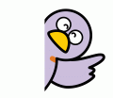
③登山家が消息をたったという情報が入った。
④心のこもった応援をする。
※心・忄の漢字を使って、短文を作り、使った漢字に線を引きましょう。（配点なし）
悪 快 忘
息 愛 応
必 急 心
想 志 情

（例）・悲しいことに、大事なカギをなくしてしまった。
・早寝・早起き・朝ごはん、これはぼくの習慣だ。
・命の恩人に感謝の気持ちを伝える。
小学校 高学年 国語 漢字の形と音・意味（同じ部分と意味③）
（ ）年（ ）組（ ）番 名前（ ）

☆次の部分をもつ漢字を集め、部分が表す意味を漢字辞典で調べましょう。
【例】土（つちへん）

つちへんの漢字 場 地 坂 城

部分の意味
大地の意味を表す「土（つち）」をもとに作られ、土地や地形にかかわる字。
一 木（きへん）

きへんの漢字

部分の意味

二 車（くるまへん）

くるまへんの漢字

部分の意味

三 糸（いとへん）

いとへんの漢字

部分の意味

小学校 高学年 国語 漢字まちがい探し①
（ ）年（ ）組（ ）番 名前（ ）

点

一 各文の漢字の間違いを見つけ、正しく直しましょう。（両方できて１０点×１０問）
（誤） （正）
- 試合は以外な結果に終わった。 以→意
- 異句同音に唱える。 句→口
- 引卒の先生の指示に従う。 卒→率
- 政治に感心を持つ。 感→関
- 身の危検を感じて避難した。 検→険
- 国語の成積がとてもよかった。 積→績
- 近所で映画の撮映があった。 映→影
- 作業の後仕末をきちんとしましょう。 仕→始
- 二学期は心気一転がんばろう。 気→機
- 科学の専問家になる。 問→門

小学校 高学年 国語 漢字まちがい探し②
（ ）年（ ）組（ ）番 名前（ ）

点

一 各文の漢字の間違いを見つけ、正しく直しましょう。 （両方できて１０点×１０問）
（誤） （正）
- すみずみまで掃事をする。 事→除
- 強風がおさまるまで家で待期する。 期→機
- ぼくと弟は対象的な性格だ。 照→象
- 短刀直入に話を切り出す。 短→単
- 避難民の受け入れ体勢を整える。 体→態
- わたしの得技は、一輪車に乗ることです。 得→特
- 模形の飛行機を作る。 形→型
- 明日は家庭訪門で先生がいらっしゃる。 門→問
- 完単な問題を解く。 完→簡
- 礼義正しく近所の人に接する。 義→儀

小学校 高学年 国語 漢字を正しく使えるように

（ ）年（ ）組（ ）番 名前（ ）
一 ―線の部分を漢字で表したときに、当てはまる漢字にまるをつけましょう。 （５点×２０問）

  - 郵便をおくる。 （送る・贈る）
  - 弓で矢をいる。 （射る・入る・要る）
  - あたたかな日。 （温か・暖か）
  - 計算があう。 （会う・合う）
  - 年があける。 （明ける・開ける）
  - カメラでうつす。 （移す・写す・映す）
  - 税金をおさめる。 （収める・納める・修める）
  - 授業におくれる。 （遅れる・後れる）
  - あつい本。 （厚い・熱い・暑い）
  - クラス委員におす。（押す・推す）
  - しょう数の学習。 （少・小）
  - 新しい家がたつ。 （建つ・立つ）
  - 小鳥がなく。 （泣く・鳴く）
  - 選手い外は休み。 （以・意）
  - 目がさめる。 （覚める・冷める）
  - 身長をはかる。 （計る・測る・図る・量る）
  - 司会をつとめる。 （努める・勤める・務める）
  - 間違いをなおす。 （治す・直す）
  - 朝はやく起きる。 （速く・早く）
  - 気がかわる。 （変わる・代わる）

点

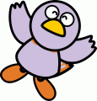

小学校 高学年 国語 漢字三字の熟語（打ち消し）
（ ）年（ ）組（ ）番 名前（ ）
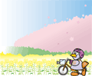
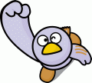
一 「不」「未」「無」「非」のいずれかを使って、下の語を打ち消す漢字三字の熟語を完成させましょう。 （１０点×１０問）
①無欠席のため、皆勤賞となった。
②私は指先が不器用です。
③このくらいの練習では、まだまだ不十分だ。
④このあたりの土地は、未開発である。
⑤宿泊先では、非常口を確認しましょう。
⑥入試で不合格にならないように、熱心に勉強する。
⑦不気味なくらい静まり返っている。
⑧その話については、未決定です。
⑨世の中には不思議な現象がたくさんある。
⑩お金を落として無一文になってしまった。

点

小学校 高学年 国語 漢字二字の熟語①
（ ）年（ ）組（ ）番 名前（ ）

二字の漢字からできている熟語の成り立ちには、次のようなものがあります。

ア 似た意味の漢字の組み合わせ（岩石・河川）
イ 意味が対になる漢字の組み合わせ（上下・左右）
ウ 上の漢字が下の漢字を修飾する関係にある組み合わせ（鉄橋・親友）
エ 「～を」「～に」に当たる意味の漢字が下に来る組み合わせ（預金・投球）

一 次の熟語の読みを横の[ ]に書き、下の（ ）の中に、アからエの
どの組み合わせにあてはまるか書きましょう。 （５点×２０問）
【例】 [はくし]
白 紙（ ウ ）
[ ] [ ]
- 激 突（ ） ② 防 風（ ）

点
[ ] [ ]
- 机 上（ ） ④ 寒 暖（ ）
[ ] [ ]
- 競 争（ ） ⑥ 白 黒（ ）
[ ] [ ]
- 寄 港（ ） ⑧ 遅 延（ ）
[ ] [ ]
- 苦 楽（ ） ⑩ 帰 郷（ ）
[ ] [ ]
- 直 線（ ） ⑫ 応 答（ ）
[ ] [ ]
- 初 夢（ ） ⑭ 出 場（ ）
[ ] [ ]
- 暗 黒（ ） ⑯ 拡 大（ ）
[ ] [ ]
- 駅 前（ ） ⑱ 明 暗（ ）
[ ] [ ]
- 優 秀（ ） ⑳ 激 痛（ ）

小学校 高学年 国語 漢字二字の熟語②
（ ）年（ ）組（ ）番 名前（ ）

二字の漢字からできている熟語の成り立ちには、次のようなものがあります。

ア 似た意味の漢字の組み合わせ（岩石・河川）
イ 意味が対になる漢字の組み合わせ（上下・左右）
ウ 上の漢字が下の漢字を修飾する関係にある組み合わせ（鉄橋・親友）
エ 「～を」「～に」に当たる意味の漢字が下に来る組み合わせ（預金・投球）

一 次の熟語の読みを横の[ ]に書き、下の（ ）の中に、アからエの
どの組み合わせにあてはまるか書きましょう。 （５点×２０問）
【例】 [とざん]
登 山（ エ ）

[ ] [ ]

点
- 早 速（ ） ② 回 転（ ）
[ ] [ ]
- 巨 木（ ） ④ 着 陸（ ）
[ ] [ ]
- 有 無（ ） ⑥ 預 金（ ）
[ ] [ ]
- 温 水（ ） ⑧ 多 大（ ）
[ ] [ ]
- 力 作（ ） ⑩ 最 古（ ）
[ ] [ ]
- 開 閉（ ） ⑫ 高 低（ ）
[ ] [ ]
- 美 点（ ） ⑭ 干 満（ ）
[ ] [ ]
- 観 劇（ ） ⑯ 握 力（ ）
[ ] [ ]
- 昼 夜（ ） ⑱ 就 職（ ）
[ ] [ ]
- 短 針（ ） ⑳ 沿 道（ ）

小学校 高学年 国語 漢字二字の熟語③

（ ）年（ ）組（ ）番 名前（ ）
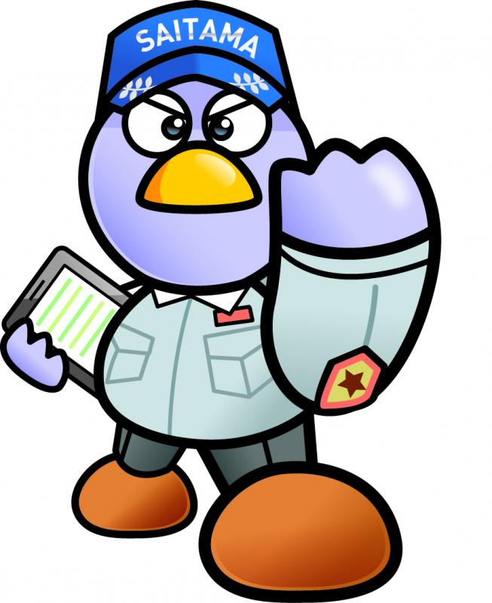
使わない漢字は二つあるよ。
訓読みにして考えてみよう。

一 □にあてはまる漢字を□の中から選び、似た意味の漢字の組み合わせ
の熟語を完成させましょう。 （５点×１０問）
- 学習 ② 救助 ③ 付着
- 身体 ⑤ 生産 ⑥ 関係
- 通行 ⑧ 会合
- 衣服 ⑩ 寒冷

二 □にあてはまる漢字を□の中から選び、反対の漢字の組み合わせの熟語を完成させましょう。 （５点×１０問）
- 上下 ② 新旧 ③ 増減
- 天地 ⑤ 売買 ⑥ 後先
- 出入 ⑧ 多少
- 善悪 ⑩ 遠近

点
衣 合 着
習 育 身
寒 産 係
救 行 洋
少 減 下
天 出 善
遠 買 旧
先 大 遅

れる

小学校 高学年 国語 短歌
（ ）年（ ）組（ ）番 名前（ ）
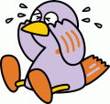
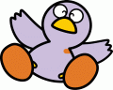
短歌は、五・七・五・七・七の三十一音からなります。小さな「つ」や、のばす音、「ん」も、一音と数えます。

一 教科書の「たのしみは」で学習したことを生かして、「よろこびは」で始まり、「～時」で終わる短歌を作りましょう。

二 「かなしみは」で始まり、「～時」で終わる短歌をつくりましょう。

小学校 高学年 国語 「物語文の読み取り①」

（ ）年（ ）組（ ）番 名前（ ）

☆ 次の文章を読んで、答えましょう。

ずんずんろうかを進んで行きますと、今度は水色のペンキぬりの戸がありました。
「どうも変なうちだ。どうしてこんなにたくさん戸があるのだろう。」
「これはロシア式だ。寒いとこや山の中はみんなこうさ。」
そして二人はその戸を開けようとしますと、上に黄色な字でこう書いてありました。
【当軒は注文の多い料理店ですから、どうか^{①}そこはご承知ください。】
「なかなかはやってるんだ。こんな山の中で。」
「それあそうだ。見たまえ、東京の大きな料理屋だって大通りには少ないだろう。」
二人は言いながら、その戸を開けました。すると、、そのうら側に、
【注文はずいぶん多いでしょうが、どうかいちいちこらえてください。】
「これはぜんたいどういうんだ。」
一人のしんしは顔をしかめました。 ※「注文の多い料理店」 宮沢 賢治

（一）ろうかを進んでいくと、何がありましたか。八文字を書きぬきましょう。
_{８}
の
戸

（二）二人は、たくさん戸がついているのはなぜだと思っていますか。
四文字を書きぬきましょう。
_{４}
の建物だから

（三）①が指していることを、五文字で書きぬきましょう。
_{５}
こと
宮沢賢治の作品を読んでみよう。
「銀河鉄道の夜」や
「雪わたり」などがあるよ！

（四）を見て、二人はどう思いましたか。二十字程度で書きましょう。

_{２０}

小学校 高学年 国語 「物語文の読み取り②」
（ ）年（ ）組（ ）番 名前（ ）

☆ 次の文章を読んで、答えましょう。
小田原・熱海間に軽便鉄道敷設の工事が始まったのは、良平の八つの年だった。
良平は毎日村外れへ、その工事を見物に行った。工事を―といったところが、ただ
トロッコで土を運ぱんする―それがおもしろさに見に行ったのである。
トロッコの上には土工がふたり、土を積んだうしろにたたずんでいる。トロッコは
山を下るのだから、人手を借りずに走ってくる。あおるように車台が動いたり、
土工のはんてんのすそがひらついたり、細い線路がしなったり―良平はそんなけしき
をながめながら、土工になりたいと思うことがある。せめては一度でも土工と一緒に、トロッコへ乗りたいと思うこともある。
トロッコは村外れの平地へ来ると、自然とそこに止まってしまう。と同時に、土工
たちは、身軽にトロッコを飛びおりるが早いか、その線路の終点へ車の土をぶちまける。それから、こんどはトロッコを押し押し、もと来た山の方へ登りはじめる。良平は
そのとき、乗れないまでも押すことさえできたらと思うのである。
※「トロッコ」 芥川 龍之介

（一）良平がトロッコや土工にあこがれている様子が書いてあります。
「土工になりたいと思う」のほかに、二カ所さがして、マスがぴったりうまる
ように書き出しましょう。

_{２４}
と
思
う

_{１７}
と
思
う
芥川龍之介の
作品を読んでみよう。「くもの糸」「杜子春」「鼻」などがあるよ！
（二）トロッコが下るときスピードがあって音が聞こえてきそうな文章があります。
そのまま次のわくの中に書き写しましょう。

た
り
、
細
い
線
路
が
し |  | 動
な |  | い
っ |  | た
た |  | り
り |  | 、

小学校 高学年 国語 「視写①」
（ ）年（ ）組（ ）番 名前（ ）

☆ マスを正しく使って、ていねいな字で書き写しましょう。

春はあけぼの。やう
やう白くなり行く山ぎ
は、すこしあかりて、
むらさきだちたる雲の
ほそくたなびきたる。

春は明け方がよい。だんだん白くなっていく
山ぎわの空が、少し明るくなって、紫がかった
あなたの感じる春らしいものは何かな？
雲が細くたなびいているのがよい。

夏は夜がよい。月のころは言うまでもないが、
夏は夜。月のころはさらなり、やみもなほ、ほたるの多く飛びちがひたる。また、ただ一つ二つなど、ほのかにうち光りて行くもをかし。雨などふるもをかし。
夏は夜。
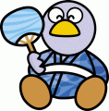
月のない闇夜でもやはり、ほたるがたくさん飛びかって
いるのはよい。ただ一ぴき二ひきと、かすかに
光りながら飛んでいくのも、しみじみとしてよい。
雨などふるのもよいものである。

小学校 高学年 国語 「視写②」
（ ）年（ ）組（ ）番 名前（ ）

☆ マスを正しく使って、ていねいに書き写しましょう。

秋は夕ぐれ。夕日のさ
して山のはいと近うなり
たるに、からすのねどこ
ろへ行くとて、三つ四つ、
二つ三つなど、飛びいそ
ぐさへあはれなり。まい
てかりなどのつらねたる
が、いと小さく見ゆるは
いとをかし。日入り果て
て、風の音、虫の音など、
はた言ふべきにあらず。

秋は夕ぐれがよい。夕日が差して、山にとても近くなったころに、からすが
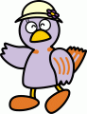
ねぐらに行こうとして、三羽四羽、二羽三羽などと、急いで飛んでいく様子まで
しみじみとしたものを感じさせる。まして、雁などが列を作っているのが、
とても小さく見えるのは、たいへん味わい深いものだ。日がすっかりしずんで
しまって、風の音や虫の音などがするのも、言い表しようがなくよいものだ。

この「枕草子」を書いた清少納言と同じ、平安時代中期に
活やくした女流作家に紫式部がいるよ。紫式部の代表作と言えば
「源氏物語」だね！

小学校 高学年 国語 「視写③」
（ ）年（ ）組（ ）番 名前（ ）

☆ マスを正しく使って、ていねいに書き写しましょう。

冬はつとめて。雪のふりたるは言ふべきにもあらず、しものいと白きも、またさらでもいと寒きに、火などいそぎおこして、炭もてわたるもいとつきづきし。昼になりて、ぬるくゆるびもていけば、火おけの火も白きはいがちになりてわろし。
冬は早朝がよい。雪が降っているのは言うまでもない。霜が真っ白なのも、
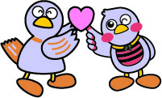
またそうでなくても、とても寒いときに、火などを急いでおこして、炭を
持ち運ぶ様子もたいへん冬らしい。昼になって、寒さがやわらいでくると、
火桶の中の火も白い灰が多くなってきて、よくない。

「枕草子」は、作者の清少納言が心に感じたことを自由に書き記した
随筆だよ。清少納言は、この作品の始めに、四つの季節それぞれに
ついて、自分の思いをつづっているのだね。他にも、こんなことを
書いているよ！

うつくしきもの。瓜にかきたるちごの顔。
かわいらしいもの。ウリに描いた子どもの顔。

